Cristóbal Suárez Abad
Proyecto Intermodular de Administración de Sistemas Informáticos en Red - 2º ASIR
Tarea 7: Investigación de programas de financiación pública aplicables a proyectos tecnológicos

Índice
1. Nombre y organismo convocante 2
2. Objeto de la ayuda 3
3. Requisitos clave del beneficiario 4
4. Tipo de instrumento financiero 5

Nombre y organismo convocante
“Identifica el nombre oficial del programa o línea de ayuda y el organismo o entidad que la publica.”
- Nombre oficial del programa:
Subvenciones para fomentar la innovación en Andalucía
- Organismo o entidad que la publica:
Junta de Andalucía. Consejería de Universidad, Investigación e Innovación.

Objeto de la ayuda
“Explica con claridad qué financia la ayuda.”
“El objeto general de estas subvenciones es apoyar a los agentes vinculados a la investigación, el desarrollo y la innovación en Andalucía, y contribuir a la mejora de las capacidades tecnológicas y la competitividad de las empresas, así como incrementar la colaboración entre los Agentes del Sistema Andaluz del Conocimiento y el tejido empresarial para favorecer su capacidad de innovación.
Estas ayudas están destinadas a las empresas, los clústeres de innovación y los centros tecnológicos en Andalucía.”
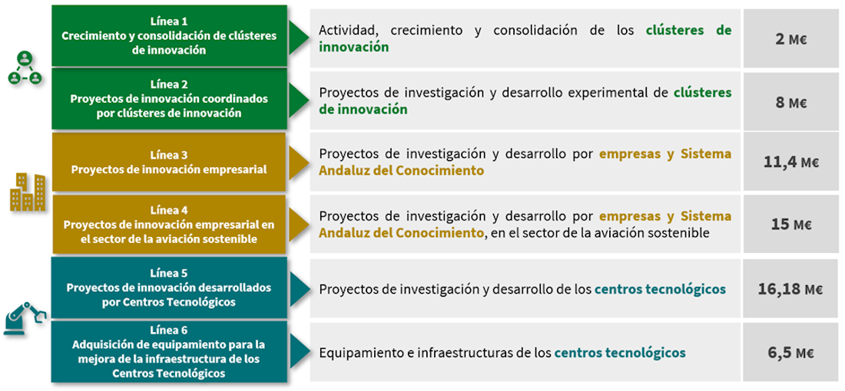
La cantidad total de estas ayudas es de 59 millones de euros.
“En la financiación de estas subvenciones participa la Unión Europea, a través del Fondo Europeo de Desarrollo Regional FEDER en un 85%, mediante el Programa FEDER Andalucía 2021 - 2027.”

Requisitos clave del beneficiario
“Resume a quién va dirigida la financiación.”
- Tipos de entidad:
- Entidades no empresariales (centros, asociaciones, fundaciones, organismos, etc).
  - Deben estar inscritas en el Registro de Agentes del Sistema Andaluz del Conocimiento.
  - Si no lo están, deben haber solicitado la inscripción antes de pedir la subvención y tenerla completada antes de la resolución.
- Empresas (autónomos, microempresas, pymes o grandes empresas):
  - Deben ejercer su actividad económica en Andalucía (por lo menos parte de ella), independientemente del domicilio social.
- Requisitos legales:
- No pueden ser beneficiarias aquellas entidades que incurran en prohibiciones establecidas en:
  - Artículo 13 de la Ley 38/2003 General de Subvenciones.
  - Artículo 116 de la Ley General de la Hacienda Pública de la Junta de Andalucía.
- Empresas excluidas:
- No podrán recibir financiación las empresas que:
  - Estén clasificadas como empresa en crisis (según Reglamento UE 651/2014).
  - Tengan pendiente el cumplimiento de una orden de recuperación por ayudas previamente declaradas ilegales por la Comisión Europea.
- Requisitos adicionales en caso de fondos europeos:
- Si la subvención está cofinanciada con FEDER, las empresas que no sean pymes deberán cumplir las condiciones del Artículo 5.2 del Reglamento (UE) 2021/1058.
- Consecuencia del incumplimiento:
- Si en cualquier momento antes de la concesión se detecta que una entidad no cumple los requisitos, la solicitud será desestimada mediante resolución administrativa.

Tipo de instrumento financiero
La financiación de este programa de subvenciones es de la modalidad de subvención a fondo perdido, por lo que no requiere devolución, siempre que la entidad beneficiaria cumpla las condiciones establecidas en la convocatoria y ejecute correctamente la actividad subvencionada.

https://www.juntadeandalucia.es/servicios/sede/tramites/procedimientos/detalle/25722.html
https://www.juntadeandalucia.es/organismos/universidadinvestigacioneinnovacion/areas/innovacion/ayudas-innovacion/innovandalucia-fomento-innovacion.html#:~:text=Presupuesto%20de%20la%20convocatoria%20*%20El%20presupuesto,el%20Programa%20FEDER%20Andaluc%C3%ADa%202021%20%2D%202027.
https://www.juntadeandalucia.es/boja/2025/31/4
https://www.juntadeandalucia.es/boja/2025/31/4

